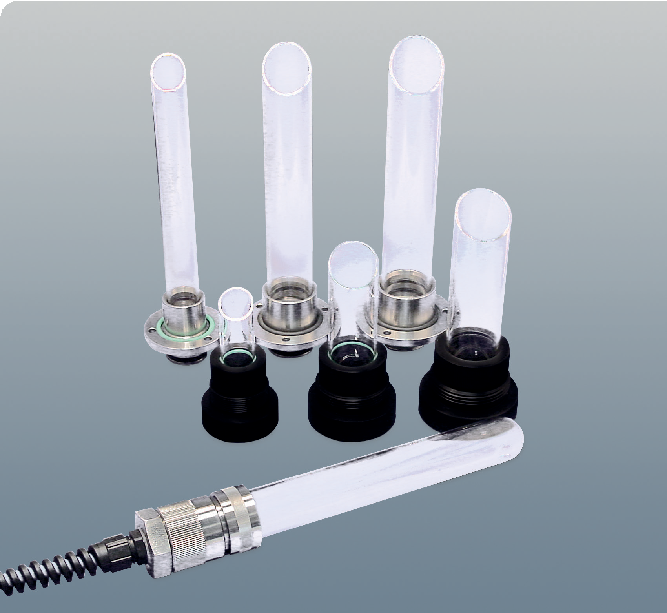



**장점**  
•최대 10bar의 압력 내성  
•공구 없이 램프 교체 가능  
•염수 환경 등 가혹한 조건에서도 사용 가능

**특징**  
•공기 및 수처리 모두에 적합  
•스테인리스 또는 플라스틱 재질의 설치 어댑터 제공  
•모든 종류의 UVC 저압 및 중압 램프에 사용 가능

# TRS/TLS

수중 튜브 시스템 / 침수형 램프 시스템

# TRS/TLS

수중 튜브 시스템 / 침수형 램프 시스템

당사의 침수 튜브 시스템과 침수형 램프 시스템은 공기 및 수처리 모두에 적합하며 최대 10bar의 압력에서도 사용할 수 있도록 설계되어 있습니다. 용도에 따라 오존 생성을 방지하거나 의도적으로 생성하기 위해 다양한 종류의 석영 유리를 사용합니다. 따라서 이 시스템들은 공기 처리 시스템뿐만 아니라 개방형 수로 또는 폐쇄형 수처리 반응기에서도 사용 가능합니다.

UV 침수 튜브 시스템

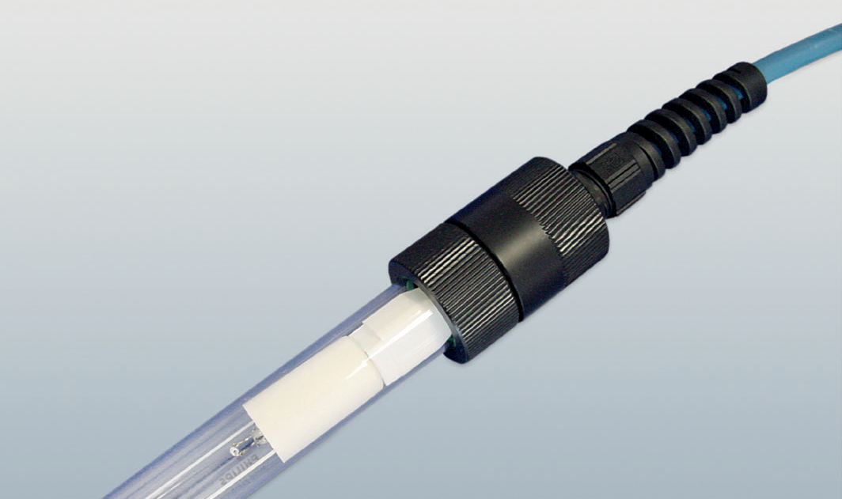TRS / TLS 솔루션은 개별적으로 제작되므로 각 응용 분야에 맞춰 시스템을 선택할 수 있습니다. 당사의 모든 UV 램프에는 적합한 침수형 시스템이 마련되어 있습니다.

TLSVG 23 플라스틱 플랜지 장착형

## 용도에 따라 침수형 램프 헤드는 스테인리스강 또는 플라스틱으로 제작됩니다. 두 재질 모두 염수에 강하며, 열악한 환경 조건에서도 사용할 수 있습니다. 플랜지 설계는 도구 없이도 램프를 교체할 수 있도록 구성되어 있습니다.

## 요청 시, 케이블까지 수중에 잠길 수 있는 완전 밀봉형 시스템도 제공됩니다.

## 필요한 경우, 공간 절약을 위해 램프 스타터나 램프 모니터링 기능을 침수형 튜브 내부에 통합할 수 있습니다. 기술 데이터

|  |  |
| --- | --- |
| 외경 | 23-70mm |
| 주변 공기 온도 | -20°C ~ 30°C |
| 냉각 방식 | 자연대류, 공랭, 수랭 |
| 설치 위치 | 유연하게 조정 가능 |
| 케이블 (TLS) | 4x 0.75mm², 19 AWG, 방수 단면, 실리콘 무함유 |
| 케이블 길이 (TLS) | 3m (표준) |
| 보호 등급 | IP68 (플랜지 기준으로 가능) |

## 식수용 적합한 씰링 링 또는 장착 브래킷은 액세서리로 제공됩니다. 적용 분야

•환기 및 공조 시스템 내 공기 살균

•컨베이어 벨트 등의 표면 살균

•배기 후드 내 악취 중화

•에어워셔 내 설치

•폐쇄형 수처리 반응기 및 개방 수로 내 설치

•연못, 저수조, 분수의 공급 배관 내 설치

•저수조, 우물, 연못의 조류 발생 방지

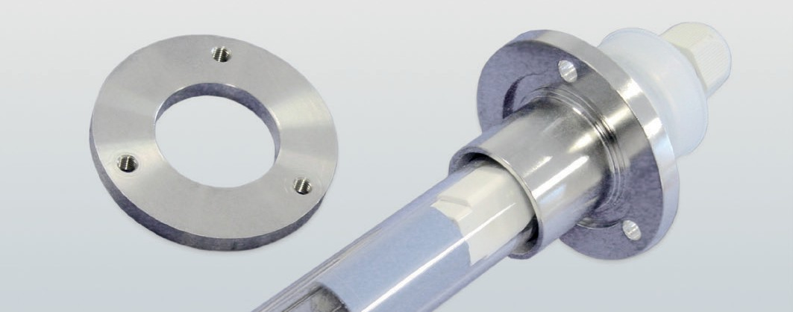

TRS 23, 스테인리스강 재질의 나사식 플랜지 및 고정 링 포함

